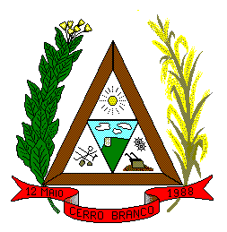

ESTADO DO RIO GRANDE DO SUL

CÂMARA MUNICIPAL DE VEREADORES – CERRO BRANCO - RS

Rua Henrique Hübner, 328 – 96.535.000 – Fone/Fax: 51 3725 1060
E-MAIL: cmvcerrobranco@yahoo.com.br

EDITAL CMV Nº 001/2024

CONVOCAÇÃO PARA AUDIÊNCIA PÚBLICA

EMIR EMÍLIO LANGE, Presidente da Câmara Municipal de Vereadores, no uso de suas atribuições legais CONVOCA a população de Cerro Branco para uma AUDIÊNCIA PÚBLICA, a ser realizada no dia 14 de fevereiro de 2024, com início às 17 horas na Câmara Municipal de Vereadores, situada na Rua Henrique Hübner, 328, Centro, na cidade de Cerro Branco, Estado do Rio Grande do Sul, ocasião que será apresentado a Avaliação das Metas Fiscais do Terceiro Quadrimestre de 2023 (setembro, outubro, novembro e dezembro) conforme determinação do Artigo 9°, § 4º, da Lei Complementar n° 101, de 04 de maio de 2000.

Cerro Branco/RS, 01 de fevereiro de 2024.

_____________________________________
EMIR EMÍLIO LANGE
Presidente

